# Как приготовить завтрак

Овсяные блины

Овсяные блины – вкусный, сытный и легкий в приготовлении завтрак.

Для приготовления одного овсяного блина вам понадобится:

* яйцо – 1шт.
* молоко – 40мл
* овсяные хлопья быстрого приготовления – 2ст.л.
* соль – 1 щепотка
* сыр и зелень для начинки по вкусу

Чтобы приготовить овсяный блин:

1. Поместите овсяные хлопья, молоко, яйцо и соль в пиалу или небольшую миску.
2. Перемешайте ингредиенты венчиком.
3. Вылейте смесь на разогретую сковороду.
4. Нарежьте сыр тонкими ломтиками, вымойте и порубите зелень.
5. Когда смесь на сковороде схватится, выложите сыр на половину блина, посыпьте зеленью.
6. Накройте выложенную начинку второй половиной блина, свернув его пополам (см. рисунок 1).



Рисунок . Сворачиваем блин

1. Свернутый блин обжаривайте по 10 секунд с каждой стороны.
2. Переложите готовый блин на тарелку и наслаждайтесь вашим полезным завтраком.

Вы также можете использовать любую другую начинку по своему вкусу. Например, на блин можно выложить банан, нарезанный кусочками, посыпать его корицей, а в смесь добавить половину чайной ложки сахара на шаге 1.

Схема приготовления овсяного блина представлена ниже:

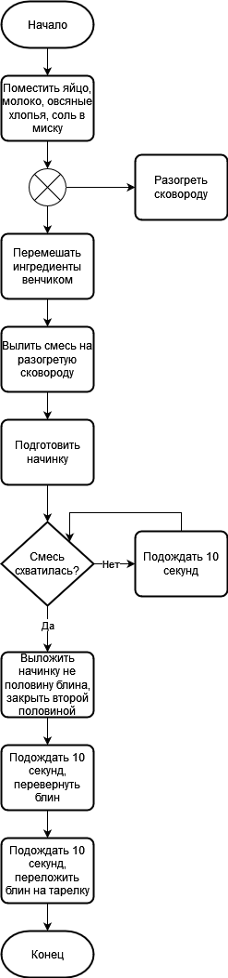

Рисунок . Схема приготовления овсяного блина